ИНСТРУКЦИЯ ПО РЕГИСТРАЦИИ ПОЛЬЗОВАТЕЛЯ В МОБИЛЬНОМ ПРАВИТЕЛЬСТВЕ

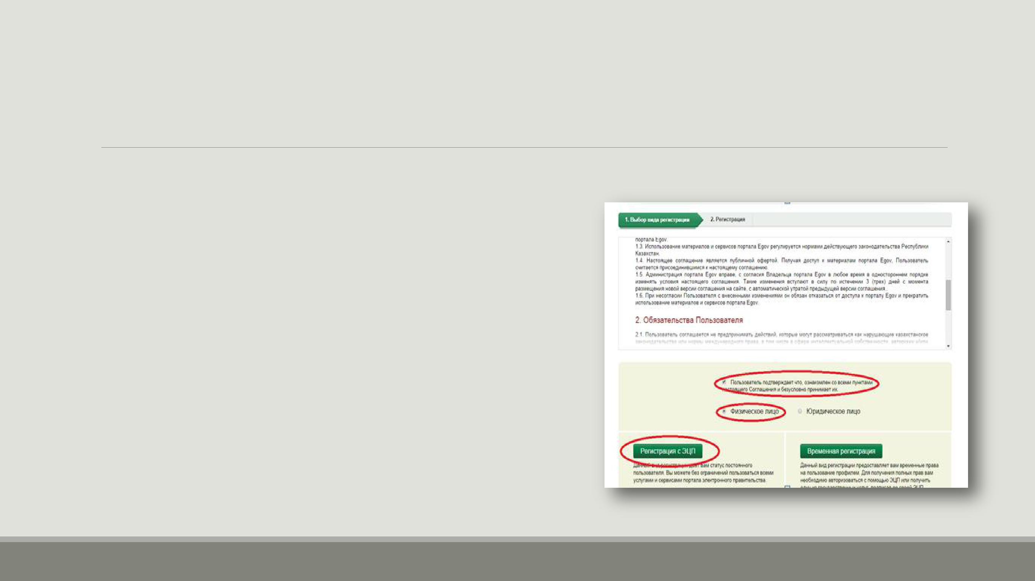
1 СПОСОБ. ПОДКЛЮЧЕНИЕ К MGOV ЧЕРЕЗ ПОРТАЛ «ЭЛЕКТРОННОГО ПРАВИТЕЛЬСТВА»

- случае если вы не зарегистрированы на портале электронного правительства

  - Зайдите на сайт портала электронного правительства по ссылке www.egov.kz.

  - Заполните необходимые данные (ИИН, пароль, почта).

  - Выберите ЭЦП, укажите номер сотового телефона и проверочный код, который вы получите в течение минуты. И кстати, не забудьте ознакомиться с пользовательским соглашением.

  - После ознакомления с пользовательским соглашением, кликните на кнопку «Регистрация с ЭЦП».

  - Далее заполните поля

Поле «Введите пароль».

Поле «Введите пароль повторно».

Поле «Введите e-mail»

- Выберите сертификат ЭЦП.

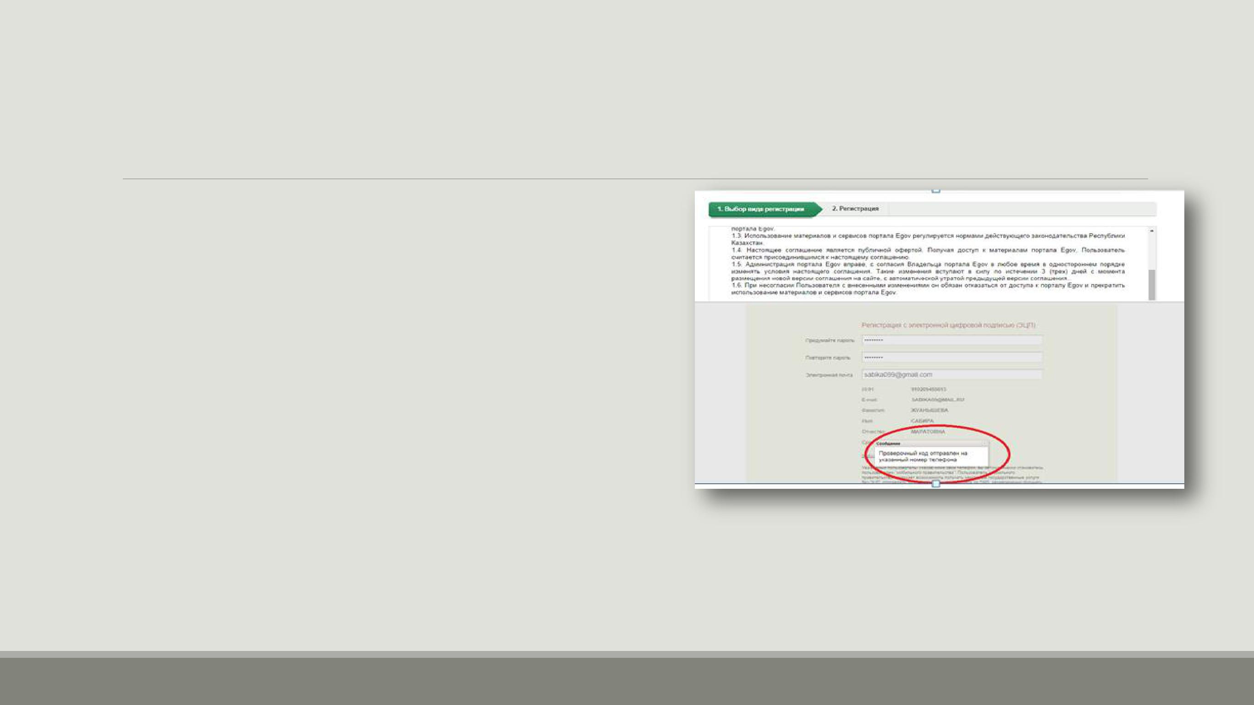
1 СПОСОБ. ПОДКЛЮЧЕНИЕ К MGOV ЧЕРЕЗ ПОРТАЛ «ЭЛЕКТРОННОГО ПРАВИТЕЛЬСТВА»

- Введите номер телефона в поле «Введите номер сотового телефона», далее получите код после нажатия на кнопку «Получить проверочный код»

- Введите проверочный код

- Нажмите на кнопку «Зарегистрироваться»

- случае если вы уже зарегистрированы на портале, при авторизации у вас запросят указать сотовый телефон. Нажав «Добавить номер», откроется профайл пользователя, в котором необходимо сначала выбрать ЭЦП, затем указать номер сотового телефона и проверочный код, который вы получите в течение минуты.

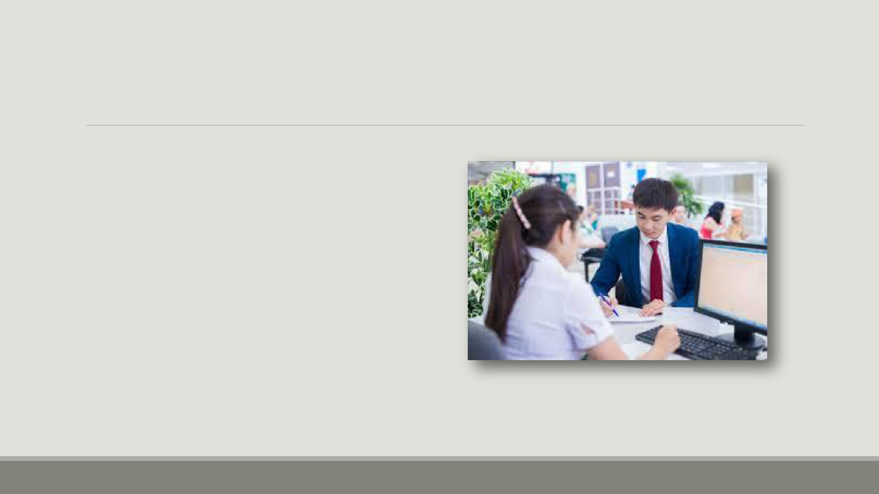
2 СПОСОБ. ПОДКЛЮЧЕНИЕ К MGOV ЧЕРЕЗ НАО «Государственная корпорация «Правительство для граждан».

Процедуру подключения к Мобильному правительству проводят непосредственно сотрудники гос.корпорации «Правительства для граждан». Пользователю при себе необходимо иметь удостоверение личности, а также заполнить пользовательское соглашение.

